HƯỚNG DẪN PHÂN QUYỀN CHO GIÁO VIÊN CHỦ NHIỆM
GIÁM SÁT QUÁ TRÌNH THI KỲ KHẢO SÁT CHẤT LƯỢNG THCS 2019-2020
(Dành cho tài khoản admin của trường)

1. Mục đích, yêu cầu.
Hướng dẫn này dành cho đơn vị trường THCS tạo tài khoản đăng nhập cho giáo viên và phân quyền cho nhóm giáo viên chủ nhiệm giám sát quá trình học sinh tham dự kỳ khảo sát chất lượng THCS.

2. Quy trình thực hiện.

2.1 Hướng dẫn đăng nhập.
Các bước thực hiện:
Bước 1: Mở trình duyệt web firefox 3.5 trở lên (hoặc Internet Explorer 7.0, Chrome).
Bước 2: Quản trị trường đăng nhập vào CSDL ngành giáo dục theo địa chỉ (csdl.hanoi.edu.vn).
Bước 3: Chọn vào ô phân hệ [Quản lý THCS].
Bước 4: Nhập đầy đủ các thông tin tại phần Đăng nhập hệ thống:
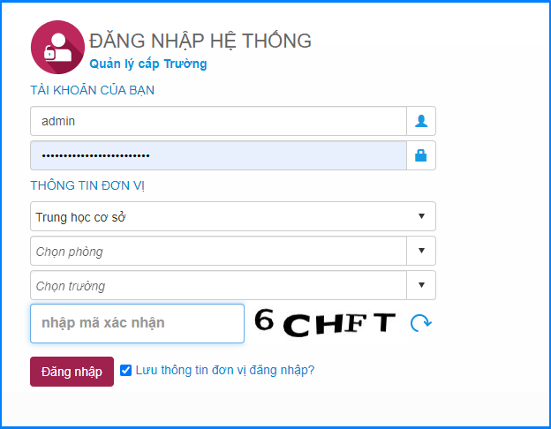
Bước 5: Kích nút [Đăng nhập].
2.2 Hướng dẫn phân quyền

2.2.1 Quản lý nhóm người dùng
Mô tả: Chức năng này hỗ trợ nhà trường quản lý và tạo ra nhóm dành riêng cho giáo viên chủ nhiệm được thao tác các mức độ, giới hạn sử dụng các chức năng trên phần mềm quản lý học và thi.
Hệ thống đã hỗ trợ các nhà trường khai báo mặc định có 3 nhóm người dùng: Nhóm quản trị hệ thống, nhóm giáo viên và nhóm giáo viên chủ nhiệm. Trường hợp cần tạo thêm nhóm người dùng, nhà trường thực hiện các bước như sau:
Bước 1: Chọn phần mềm Quản trị hệ thống. Kích vào danh mục 1.Hệ thống/ 1.1 Nhóm người dùng.
Bước 2: Kích nút [Thêm mới] để nhập mã nhóm, tên nhóm và trạng thái.
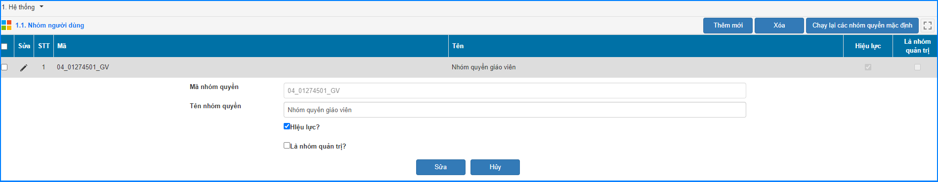
Bước 3: Kích [Sửa] để hệ thống ghi lại thông tin nhóm vừa chọn.
Lưu ý:
Nếu đã có nhóm quyền Giáo viên chủ nhiệm trên hệ thống, nhà trường không cần thực hiện thêm mới nhóm quyền này nữa.

2.2.2 Phân quyền nhóm người dùng phần mềm
Mô tả: Chức năng này hỗ trợ nhà trường phân quyền khối quản lý cho nhóm giáo viên chủ nhiệm đã được tạo ra từ mục 1.1 Nhóm người dùng.
Các bước thực hiện:
Bước 1: Chọn phần mềm Quản trị hệ thống. Kích vào danh mục 1. Hệ thống/ 1.2 Phân quyền nhóm người dùng phần mềm.
Bước 2: Chọn Nhóm quyền giáo viên chủ nhiệm và tích chọn chức năng [Quản lý học và thi THCS].
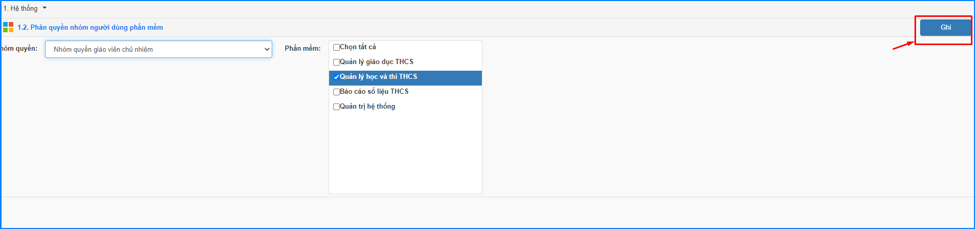
Bước 3: Kích [Ghi] để lưu dữ liệu.

2.2.3 Phân quyền nhóm người dùng menu
Mô tả: Chức năng này hỗ trợ nhà trường phân quyền cho nhóm giáo viên chủ nhiệm được thao tác các chức năng chi tiết tại phần mềm [Quản lý học và thi THCS].
Các bước thực hiện:
Bước 1: Chọn phần mềm Quản trị hệ thống. Kích vào danh mục 1. Hệ thống/ 1.3 Phân quyền nhóm người dùng menu.
Bước 2: Chọn Nhóm quyền giáo viên chủ nhiệm, chọn phần mềm [Quản lý học và thi THCS] và tích chọn từng chức năng trên menu sử dụng phần mềm.
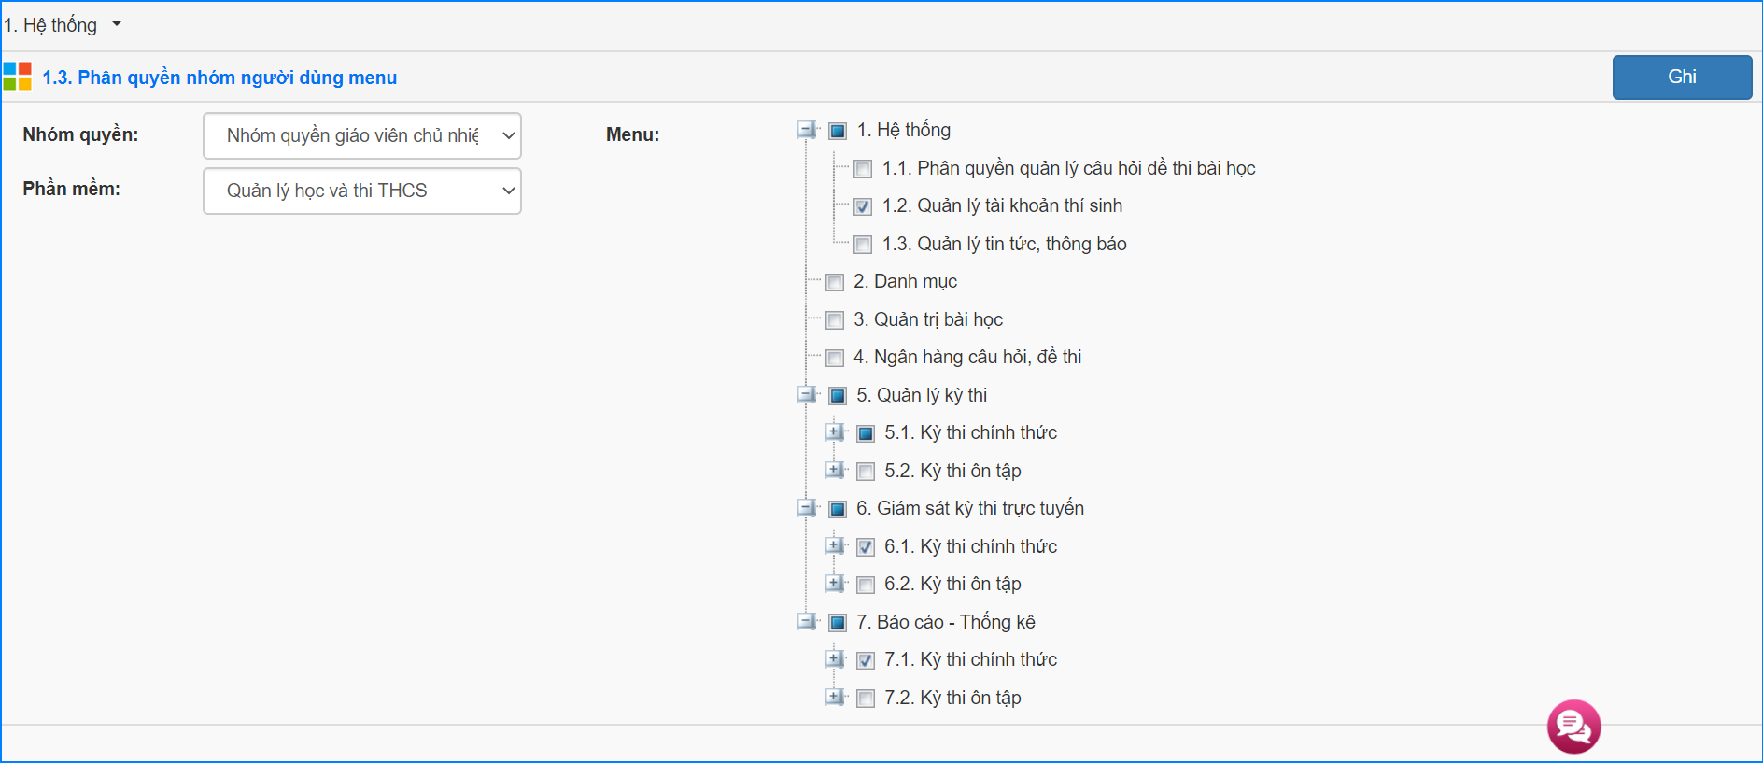
Bước 3: Kích [Ghi] để lưu dữ liệu.

2.2.4 Quản lý danh sách người dùng
Mô tả: Chức năng này hỗ trợ nhà trường quản lý người dùng theo tên đăng nhập và hỗ trợ đổi mật khẩu cho giáo viên được cấp tài khoản đăng nhập hệ thống.
Các bước thực hiện:
Bước 1: Chọn phần mềm Quản trị hệ thống. Kích vào danh mục 1. Hệ thống/ 1.4 Danh sách người dùng.
Bước 2: Kích nút [Lấy danh sách CBQL/ GV]
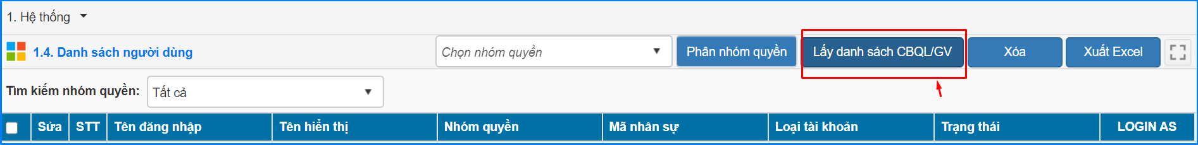
Bước 3: Tích chọn vào ô vuông trước tên CBQL/GV và kích nút [Thực hiện].
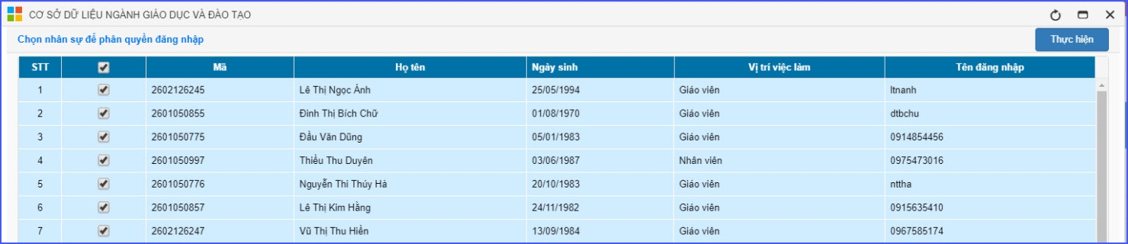
Bước 4: Kích Ok để đồng ý.
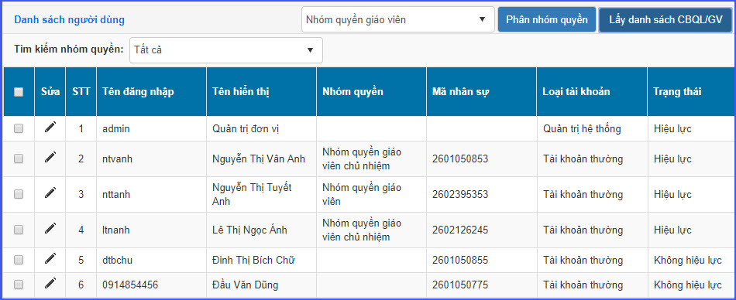
Lưu ý:
- Đối với tài khoản người dùng đã được Phân nhóm quyền cột Trạng thái hiển thị Hiệu lực.
- Đối với tài khoản người dùng chưa được Phân nhóm quyền cột Trạng thái hiển thị Không hiệu lực.
- Đối với các tài khoản có trạng thái hiển thị Không hiệu lực, sẽ không đăng nhập được vào tài khoản.
+ Bước 1: Tích chọn vào biểu tượngtrước tên tài khoản cần phân nhóm quyền
+ Bước 2: Chọn Nhóm quyền, tích Hiệu lực.
+ Bước 3: Kích nút [Sửa] để lưu thông tin.
